**Конспект занятия по экспериментальной деятельности в старшей группе «Д»**

**«Будь другом природе»**

*Подготовила воспитатель*

*высшей квалификационной категории*

*Бикмухаметова Н.С.*

*МАДОУ ДС №17 «Ладушки»*

**Цель:**

**Воспитательная:** формировать эмоциональное положительное отношение к окружающему миру и природе; развивать социальные навыки: умение работать в группе, договариваться, учитывать мнение партнёра, а так же отстаивать своё мнение.

**Развивающая:** Развивать логическое мышление, воображение, активизация и обогащение словаря детей.

**Образовательная:** систематизировать и уточнить представления о свойствах воды и воздуха.

**Коррекционная:** Развивать прослеживающую функцию глаз, зрительное восприятие, мелкую мускулатуру кисти руки.

**Материал:** стаканчики, вода, молоко, сок и мелкие игрушки, сахарный песок, песок, трубочки, кисточки, краски.

**Ход занятия.**

**Воспитатель:** Наша планета - это общий дом. И много лет мы в нем живем. Но, как известно всем кругом, должны беречь мы этот дом. А что такое планета Земля? (ответы детей)

**Воспитатель:** Да это реки, леса, поля, небо, солнце, животные; то есть все то, что не сделано руками человека. И человек тоже часть природы. И самая маленький жучок -тоже часть природы. Природа кормит человека, одевает, обучает дает все необходимое для жизни. Послушай те стихотворение (воспитатель читает).

*Нас в любое время года учит мудрая природа*

*Птицы учат пению. Паучок- терпению*

*Пчелы в поле и в саду обучают нас труду*

*И к тому же в их труде все по справедливости,*

*Отражение в воде учит нас правдивости*

*Учит снег нас чистоте, учит солнце доброте*

*И при всей огромности обучает скромности.*

**Вос-ль:** Ребята, а чем мы с вами дышим?

**Дети:** Воздухом, кислородом.

**Воспитатель:** А какой бывает воздух? (Дети: грязный и чистый.) А всегда ли воздух бывает чистым?

**Дети:** Нет .

**Воспитатель:** Где можно встретить чистый воздух?

**Дети:** В лесу, на море, в горах.

**Воспитатель:** А где можно встретить грязный воздух?

**Дети**: В больших городах, где много машин, и заводов.

**Воспитатель:** А что можно сделать для того. Что бы воздух был чистым?

**Дети:** Посадить деревья, на трубы заводов поставить фильтры.

**Вос-ль:** Ребята скажите, а мы можем услышать воздух, и когда мы можем его услышать?

**Дети:** Мы можем его услышать, когда дует ветер.

*Игра . «Ветер».*

*Осторожно ветер*

*Из калитки вышел*

*Постучал в окошко*

*Пробежал по крыше*

*Поиграл немного*

*Ветками черемух,*

*Пожурил за что-то*

*Воробьев знакомых*

*И, расправив бодро*

*Молодые крылья*

*Полетел куда-то*

*В перегонку с пылью.*

**Вос-ль:** Скажите. А воздух мы можем увидеть?

**Дети:** нет.

**Вос-ль:** А я вам предлагаю проделать опыт, где мы можем увидеть воздух и услышать его.

**Опыт:** Взять стакан с водой и трубочки из под сока. Опустить трубочки в стакан с водой и потихоньку дунуть в трубочку. Объяснить, что пузырьки это и есть воздух и мы его видим. Затем дуем с разной силой, чтобы услышать воздух. Свойства воздуха- это движение с разной силой.

**Воспитатель:** Ребята, а теперь скажите, кому нужен воздух? (Ответы детей)

**Воспитатель:** А что произойдет если на Земле будет лишь грязный воздух? (Ответы детей. )

**Физминутка.**

Выросли деревья в поле.

Хорошо расти на воле! (потягивания- руки в стороны)

Каждый стареется,

К небу, к солнцу тянется. (потягивания, руки вверх, встать на носочки)

Вот подул веселый ветер,

Закачались тут же ветки, (дети машут руками)

Даже толстые стволы

Наклонились до земли. (наклоны вперед)

Вправо-влево, взад-вперед –

Так деревья ветер гнёт. (наклоны вправо-влево, вперед-назад)

Он их вертит, он их крутит.

Да когда же отдых будет? (вращение туловещем)

Ветер стих. Взошла луна.

Наступила тишина. (дети садятся за столы)

**Воспитатель:** А без чего еще не может прожить человек. (ответы детей). А сейчас послушайте стихотворение.

*Вы слыхали о воде?*

*Говорят. ,она везде!*

*В луже, в море, в океане*

*И в водопроводном кране.*

*Как сосулька, замерзает,*

*В лес туманом заползает.*

*На плите у нас кипит.*

*Паром чайника шипит,*

*Без нее нам не умыться,*

*Не наесться, не напиться!*

*Смею вам я доложить:*

*Без воды на не прожить!*

**Воспитатель:** Где и какую, дети, сегодня вы видели воду? ( в помещении, на улице). Для чего нужна нам вода, как мы ее используем? (Пьём, моем руки, купаемся, стираем, моем пол, поливаем цветы.)

Дети, подумайте, откуда берется вода в кране? Мы каждый день пользуемся этой водой, а она все течет и течет, не кончается. В кране – вода реки. Те капельки, которыми мы моем руки, проделали большой путь. Сначала они плавали в реке, потом человек направил их в трубы.

К воде, дети, надо относиться бережно, не оставлять без надобности открытые краны.

А как же «рождается речка» ? Хотите узнать? (приглашает к себе, стеллит самую широкую и длинную голубую полоску ткани) На земле много разных рек, больших и маленьких, все они куда-то бегут. Большая река образуется из множества маленьких речек и ручейков. Хотите сделать свою большую речку? Самая широкая и длинная полоска ткани превратиться в главную речку, остальные (можно использовать атласные ленты) – в ручейки. Расположите голубые ленточки так. Чтобы ручейки впадали в большую реку. Вот как много воды. Но надо беречь ее, даже краны не оставлять открытыми.

**Воспитатель:** а что же такое вода? Какими свойствами обладает? Что бы это выяснить мы сядем на свои места.

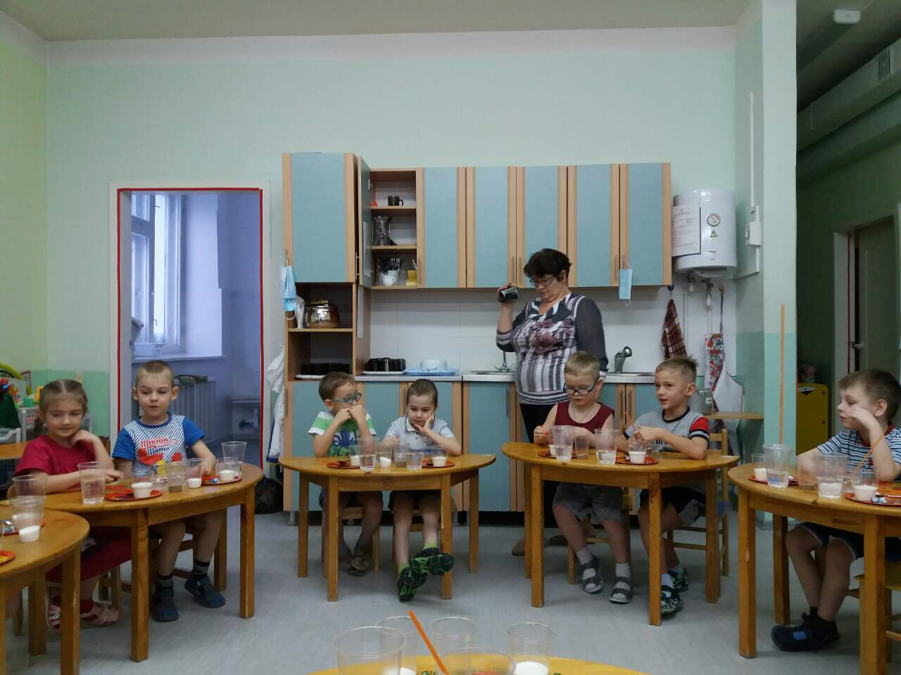

**Опыт №1** «У воды нет запаха».

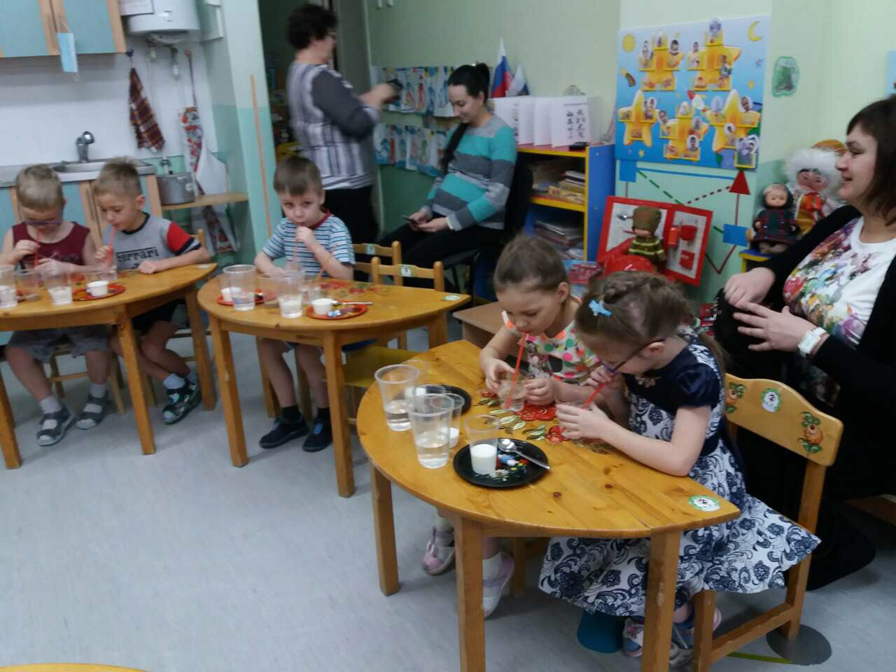

Предложить детям понюхать воду и сказать. Чем она пахнет (или совсем не пахнет). Пусть нюхают еще и еще, пока не убедятся, что запаха нет. Однако подчеркните, что вода из водопроводных труб может иметь запах, так как очищают ее специальными веществами, что бы она была безопасной для вашего здоровья.

**Опыт №2** «Уводы нет вкуса».

Предложить детям попробовать через соломинку воду. Вопрос: Есть ли у нее вкус?

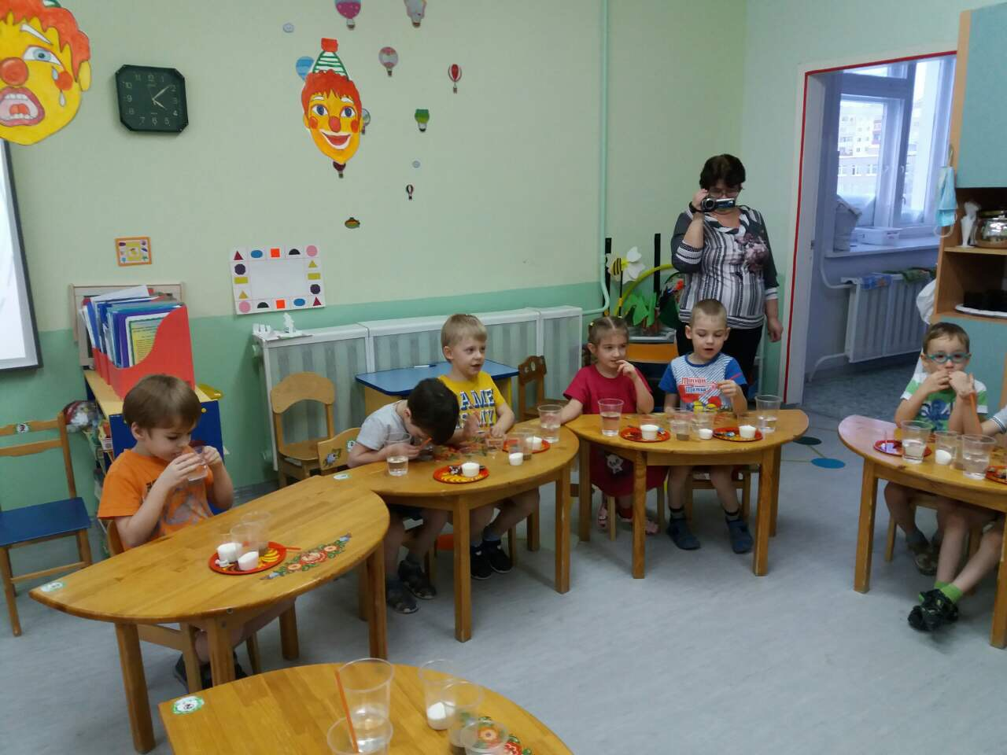

**Опыт №3** «Вода прозрачная».

Перед детьми стоят два стакана: один с водой, другой- с молоком. В оба стаканчика положить игрушку из киндера. В каком из стаканчиков она видна, а в каком- нет? Перед нами молоко и вода, в стаканчике с водой мы видим игрушку, а в стаканчике с молоком нет. Вывод: вода прозрачная, а молоко нет.

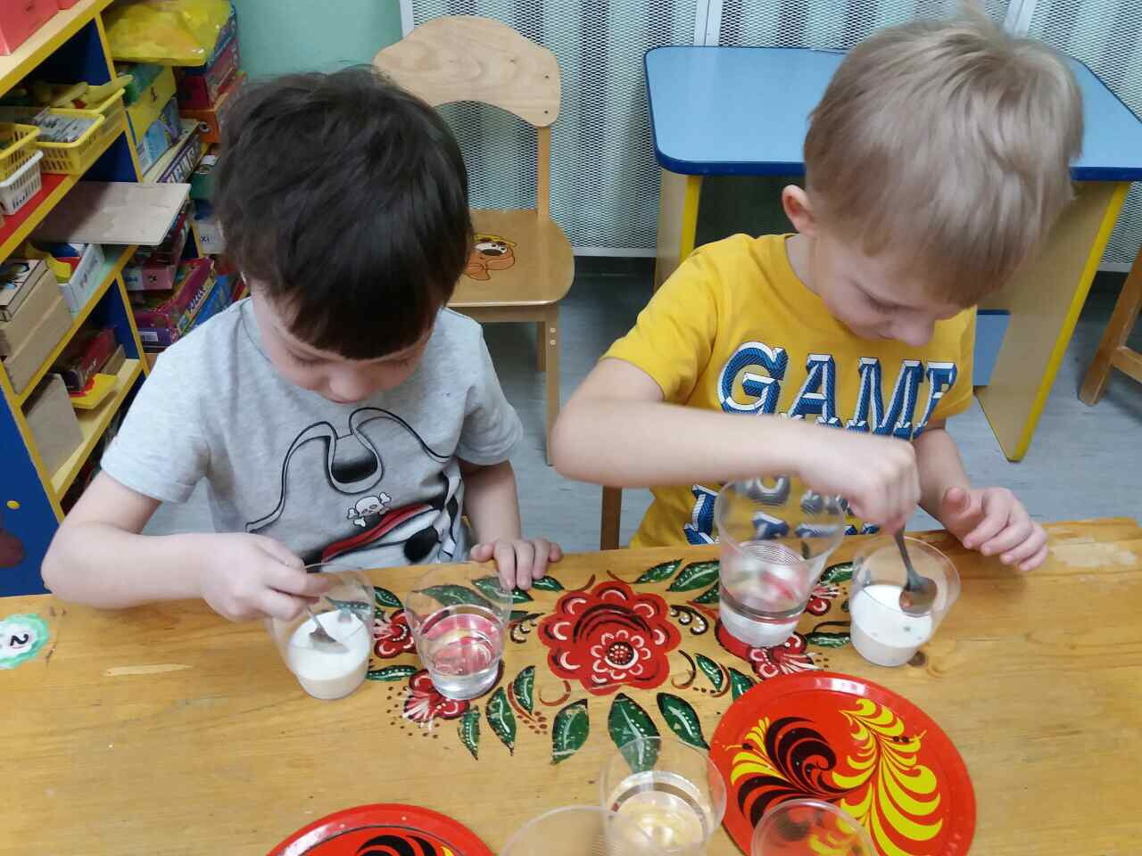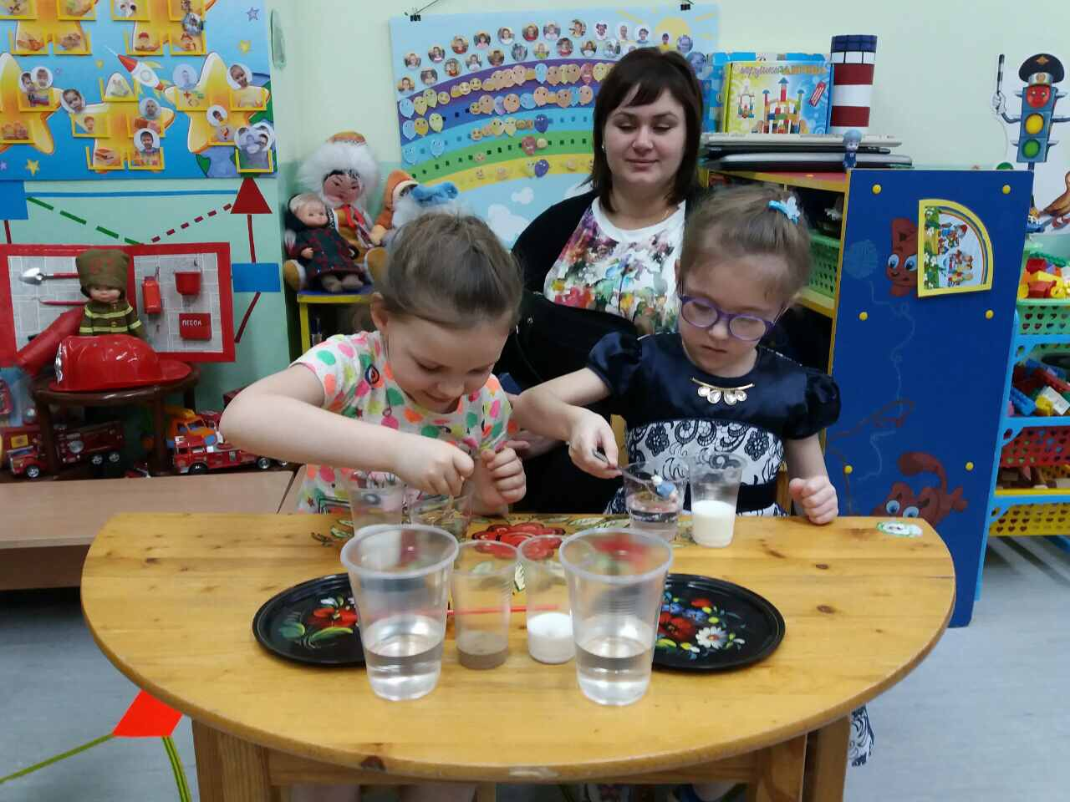

**Опыт №4** «В воде одни вещества растворяются, а другие не растворяются».

Возьмите два стакана с водой в один из них дети положат обычный песок и попробуют размешать его ложкой. Что получается? Растворился песок или нет? Возьмите другой стаканчик и насыпьте в него ложечку сахарного песка, размешаем его. Что теперь получилось? В каком из стаканчиков песок растворился?

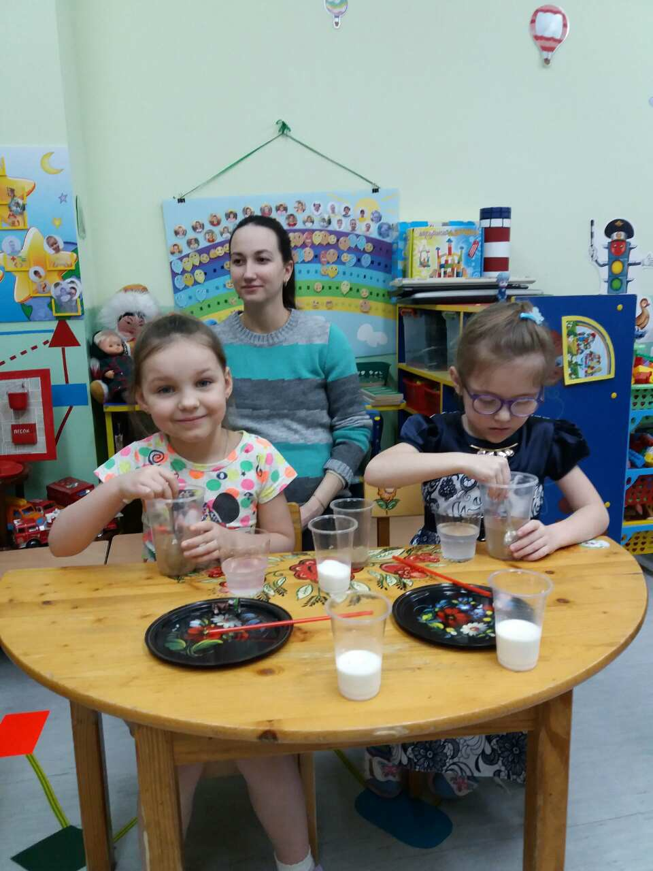

Итог эксперимента: вода- одно из самых удивительных веществ. Она обладает многими свойствами: прозрачность, не имеет вкуса и запаха, является растворителем.

**Воспитатель:** Ребята, что нового мы сегодня с вами узнали о воде? (ответы детей). Мы с вами маленькая частица этой природы, поэтому просто обязаны бережно относиться ко всему живому, заботиться о нашей планете Земля.